Prise de contrôle

Découvrir les machines sur le réseau
nmap 192.168.0.1/24
arp -n
arp

1. Lancer le programme d'installation
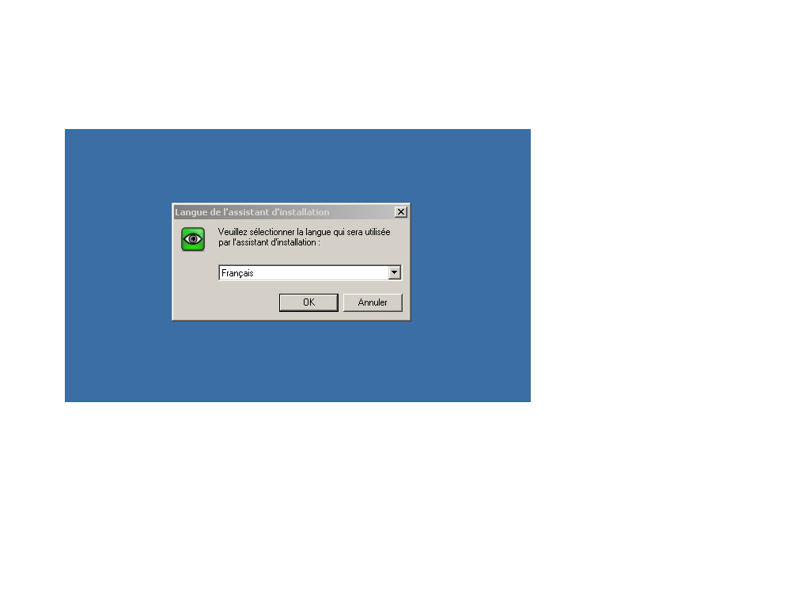

2. Accepter la licence et cliquer sur suivant
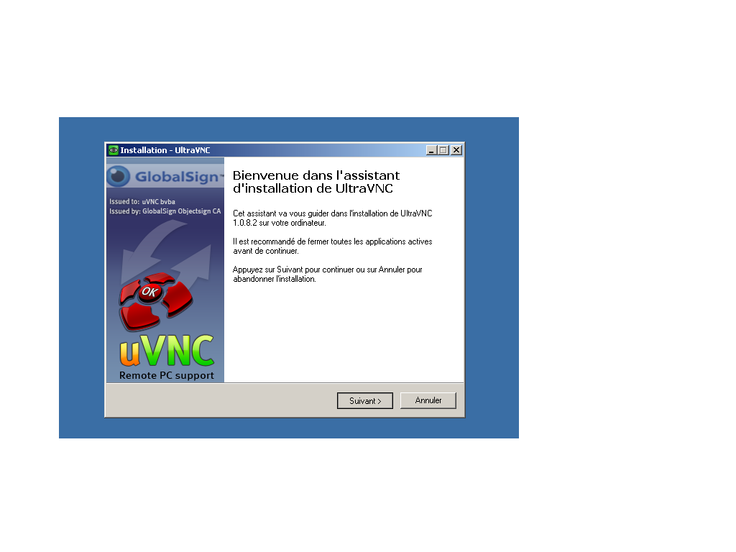

3. Selectionner "Seulement UltraVNC Server"
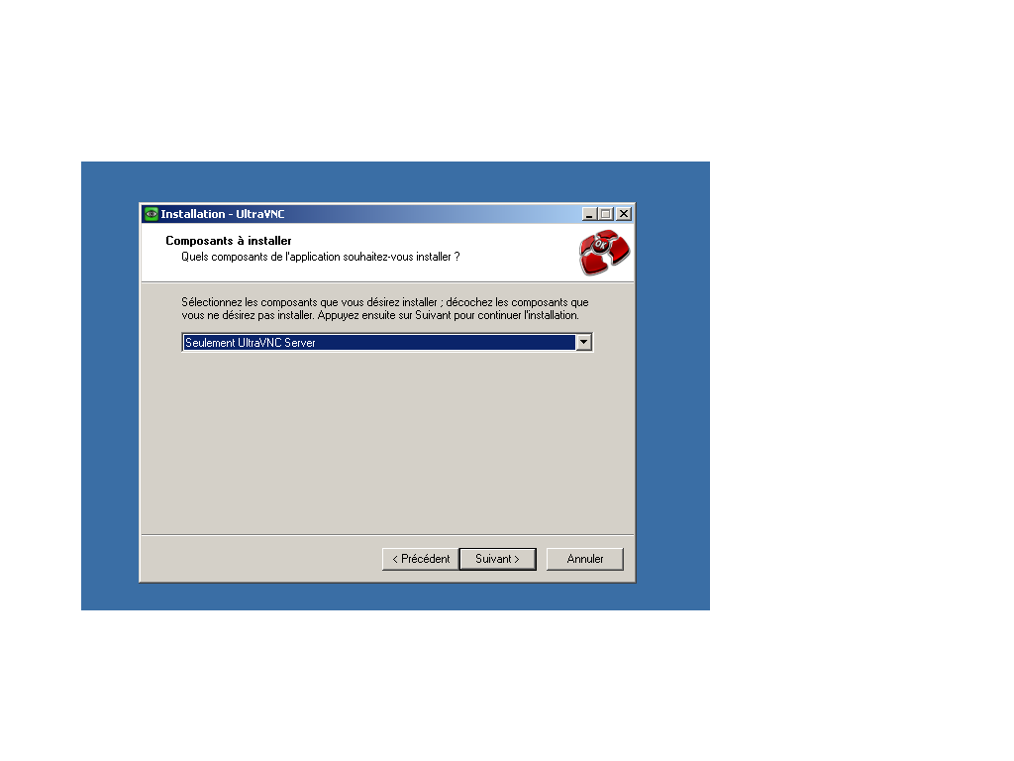

4. Configurer
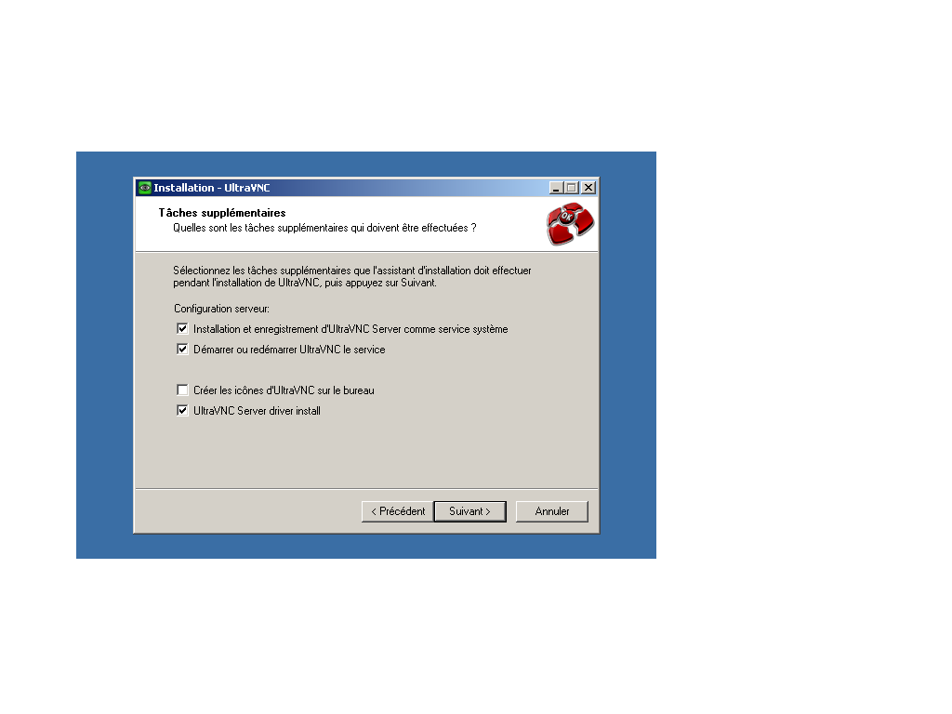

5. Modifier les propriétés
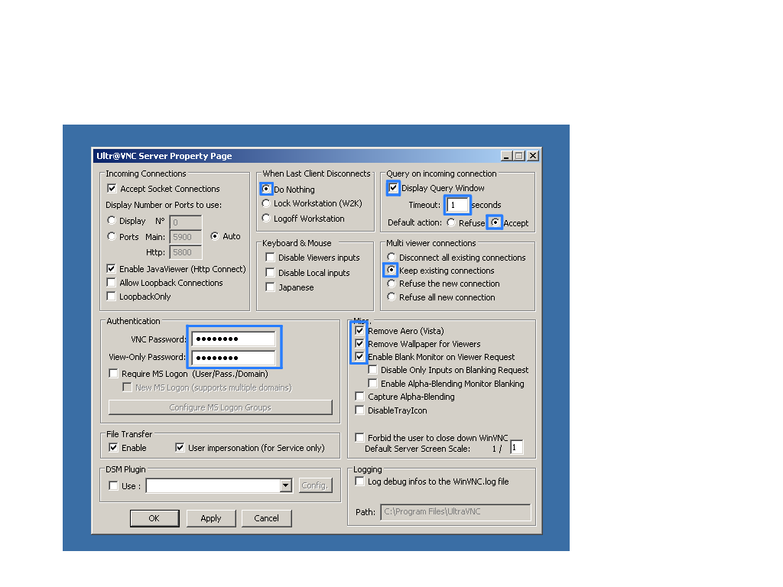

6. Exécuter en tant que
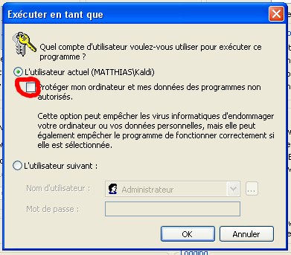

7. Propriétés d'affichage et d'accélération
- clique droit sur l'icone UltraVNC puis Property Page.


